

https://doi.org/10.23913/ctes.v13i25.928.

Artículos científicos

Retos y oportunidades en la expansión de una PYME de pinturas automotrices: un estudio de caso en Ciudad Juárez, Chihuahua
Challenges and Opportunities in the Expansion of an Automotive Paint SME: A Case Study in Ciudad Juárez, Chihuahua

Ruth Zaira Estrada Serrano
Tecnológico Nacional de México, campus Ciudad Juárez
M16112271@cdjuarez.tecnm.mx
https://orcid.org/0009-0006-0488-0043

Resumen
El presente estudio analiza los factores que han limitado la expansión de una empresa de pinturas automotrices con más de cinco décadas de operación en Ciudad Juárez, Chihuahua. A pesar de su permanencia en el mercado, la organización no ha logrado abrir una segunda sucursal, lo que plantea interrogantes sobre su capacidad de crecimiento. La investigación se desarrolló bajo un enfoque mixto, con un diseño no experimental de tipo descriptivo-explicativo, empleando el estudio de caso como estrategia metodológica. Se utilizaron encuestas aplicadas a 51 talleres, entrevistas semiestructuradas a actores clave y análisis documental de información financiera. Los resultados evidencian que, aunque la empresa mantiene reconocimiento en el mercado, su posicionamiento competitivo es limitado. Entre los principales factores identificados destacan la ausencia de planificación estratégica, la resistencia al cambio, la escasa inversión en mercadotecnia y la baja adopción tecnológica. Asimismo, se identifican presiones externas como la alta competencia, la saturación del mercado y nuevas tendencias hacia productos ecológicos. Se concluye que, si bien el entorno presenta oportunidades, las limitaciones internas son determinantes en el estancamiento del negocio. El estudio aporta evidencia relevante sobre los desafíos que enfrentan las pequeñas y medianas empresas familiares en contextos altamente competitivos.

Palabras clave: PYMES, expansión empresarial, estudio de caso, pinturas automotrices, competitividad, Ciudad Juárez.

Abstract
This study analyzes the factors that have limited the expansion of an automotive paint company with more than five decades of operation in Ciudad Juárez, Chihuahua. Despite its long-standing presence in the market, the organization has not managed to open a second branch, raising questions about its capacity for growth. The research was conducted using a mixed-methods approach, with a non-experimental descriptive-explanatory design, employing the case study as a methodological strategy. The study utilized surveys administered to 51 auto repair shops, semi-structured interviews with key stakeholders, and a documentary analysis of financial information. The results show that, although the company maintains market recognition, its competitive positioning is limited. Among the main factors identified are the absence of strategic planning, resistance to change, low investment in marketing, and low technology adoption. Additionally, external pressures such as high competition, market saturation, and new trends toward eco-friendly products were identified. It is concluded that, while the environment presents opportunities, internal limitations are decisive in the business’s stagnation. The study provides relevant evidence on the challenges faced by small and medium-sized family businesses in highly competitive contexts.

Keywords: SMEs, business expansion, case study, automotive paints, competitiveness, Ciudad Juárez.

Introducción
En entornos empresariales caracterizados por alta competencia y dinamismo, la capacidad de adaptación e innovación se convierte en un elemento esencial para la supervivencia organizacional. Las pequeñas y medianas empresas (PYMES), particularmente aquellas de carácter familiar, enfrentan desafíos significativos al intentar crecer en mercados saturados y en constante transformación.
El sector de pinturas automotrices no es ajeno a esta realidad. Además de su función estética, los recubrimientos vehiculares cumplen un papel fundamental en la protección contra agentes corrosivos, lo que ha impulsado el desarrollo tecnológico de nuevos productos, incluyendo acabados avanzados y opciones sustentables. En ciudades fronterizas como Ciudad Juárez, este sector adquiere una relevancia especial debido a la intensa actividad comercial y la interacción constante con el mercado estadounidense.
A pesar de las oportunidades existentes, no todas las empresas logran capitalizarlas. Este es el caso de una empresa de pinturas automotrices con aproximadamente 50 años de trayectoria que, a pesar de su estabilidad operativa, no ha conseguido expandirse físicamente. Esta situación plantea la necesidad de analizar los factores que han limitado su crecimiento.
El objetivo de esta investigación es demostrar que tanto los factores internos como externos influyen en el estancamiento de la empresa, identificando aquellos que tienen mayor peso en la toma de decisiones estratégicas. A partir de ello, se busca aportar evidencia empírica que contribuya a la comprensión de los procesos de expansión en PYMES del sector automotriz.

Metodología
La investigación se desarrolló bajo un enfoque mixto, combinando métodos cualitativos y cuantitativos con el objetivo de obtener una visión integral del fenómeno estudiado. El diseño fue no experimental, de tipo transeccional y con alcance descriptivo-explicativo.
Se empleó el estudio de caso como estrategia metodológica, centrado en una empresa de pinturas automotrices ubicada en Ciudad Juárez. Esta elección permitió analizar en profundidad las condiciones específicas que han influido en su falta de expansión.
Técnicas e instrumentos de recolección de datos
Se utilizaron tres técnicas principales:
- Encuesta estructurada aplicada a 51 talleres automotrices, con el fin de medir el nivel de conocimiento, preferencia y percepción del mercado.
- Entrevistas semiestructuradas dirigidas al propietario y empleados clave, orientadas a identificar barreras internas.
- Análisis documental, que incluyó la revisión de estados financieros, registros administrativos y datos del entorno económico.
Muestra
La muestra fue no probabilística por conveniencia, seleccionando talleres ubicados en zonas cercanas al establecimiento. Los participantes incluyeron tanto clientes potenciales como actores internos de la empresa.
Análisis de datos
Los datos cuantitativos se analizaron mediante estadística descriptiva, utilizando frecuencias y porcentajes. Los datos cualitativos se procesaron mediante análisis de contenido. La integración de ambos enfoques permitió la triangulación de la información, fortaleciendo la validez de los resultados.

Resultados y discusión
El análisis de la información recolectada mediante encuestas, entrevistas y revisión documental permitió identificar patrones consistentes respecto al desempeño y posicionamiento de la empresa en el mercado. En términos generales, los resultados evidencian una discrepancia entre el reconocimiento de la empresa y su nivel de preferencia como proveedor principal.
En este sentido, se observa que una proporción significativa de los encuestados manifiesta conocer la empresa; sin embargo, únicamente una minoría la selecciona como su principal opción de compra. Esta diferencia sugiere la existencia de debilidades en la estrategia comercial y en la capacidad de conversión de clientes potenciales en clientes recurrentes.

Figura 1. Brecha entre reconocimiento y preferencia de mercado
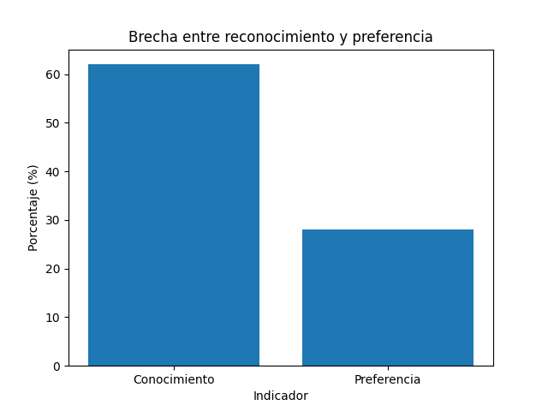
Fuente: elaboración propia.

La Figura 1 muestra una diferencia significativa entre el nivel de conocimiento de la empresa y su posicionamiento como proveedor principal. Este resultado pone de manifiesto que el problema no radica en la falta de visibilidad, sino en una débil propuesta de valor frente a la competencia.
Por otra parte, al analizar las razones por las cuales los clientes no prefieren a la empresa, se identificaron factores clave relacionados con la estrategia de marketing y la oferta de productos.

Figura 2. Factores que influyen en la no preferencia del cliente
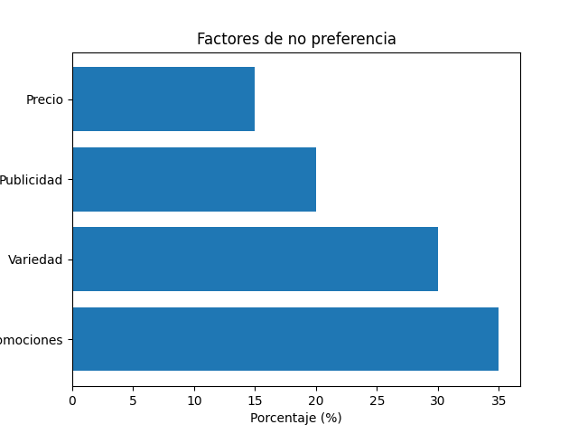
Fuente: elaboración propia.

Como se observa en la Figura 2, los principales motivos están asociados a la falta de promociones, la limitada variedad de productos y la insuficiente publicidad. En menor medida, se identifican percepciones relacionadas con precios elevados. Estos resultados evidencian que la empresa presenta áreas de oportunidad en su propuesta comercial.
En cuanto al desempeño financiero, el análisis de los registros muestra una estabilidad relativa en los ingresos, sin tendencias claras de crecimiento sostenido.

Figura 3. Evolución de la ganancia neta (2020–2024)
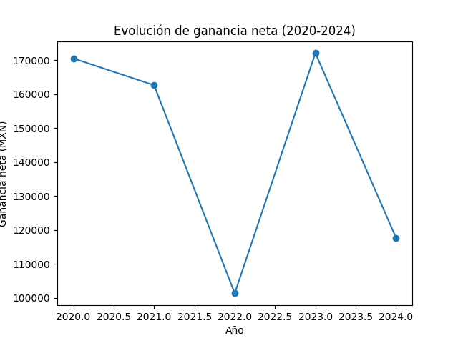
Fuente: elaboración propia.
La Figura 3 refleja que, si bien la empresa mantiene rentabilidad positiva, los niveles de ganancia no presentan incrementos significativos que permitan sustentar procesos de expansión. Esto sugiere que la organización opera en un estado cercano a su punto de equilibrio.
Adicionalmente, la información cualitativa obtenida mediante entrevistas permitió identificar factores internos relacionados con la toma de decisiones. Destacan elementos como la percepción de riesgo ante la expansión, la dificultad para delegar funciones y la limitada disponibilidad de financiamiento.
Para integrar estos hallazgos, se realizó una triangulación de datos, la cual permitió validar la consistencia de los resultados obtenidos.
Tabla 1. Triangulación de resultados
Fuente de datos | Hallazgo principal | Interpretación
Encuesta | Baja preferencia del mercado | Débil posicionamiento competitivo
Entrevistas | Resistencia al cambio y percepción de riesgo | Barreras internas organizacionales
Análisis financiero | Rentabilidad limitada | Restricción para la expansión
Fuente: elaboración propia.

La triangulación confirma que las limitaciones de la empresa no responden a un único factor, sino a la convergencia de elementos comerciales, financieros y organizacionales.
Discusión
Los resultados obtenidos permiten afirmar que el estancamiento de la empresa es consecuencia de la interacción entre factores internos y externos. No obstante, el análisis evidencia que las limitaciones internas tienen un impacto más significativo en la falta de crecimiento.
En primer lugar, se identifica una debilidad estructural en la planeación estratégica, lo cual repercute directamente en la capacidad de la empresa para adaptarse a las condiciones del mercado. Esta situación se traduce en una baja inversión en marketing, limitada diversificación de productos y escasa adopción de herramientas digitales.
Para comprender de manera integral esta problemática, se presenta el siguiente modelo conceptual:
Figura 4. factores internos y externos
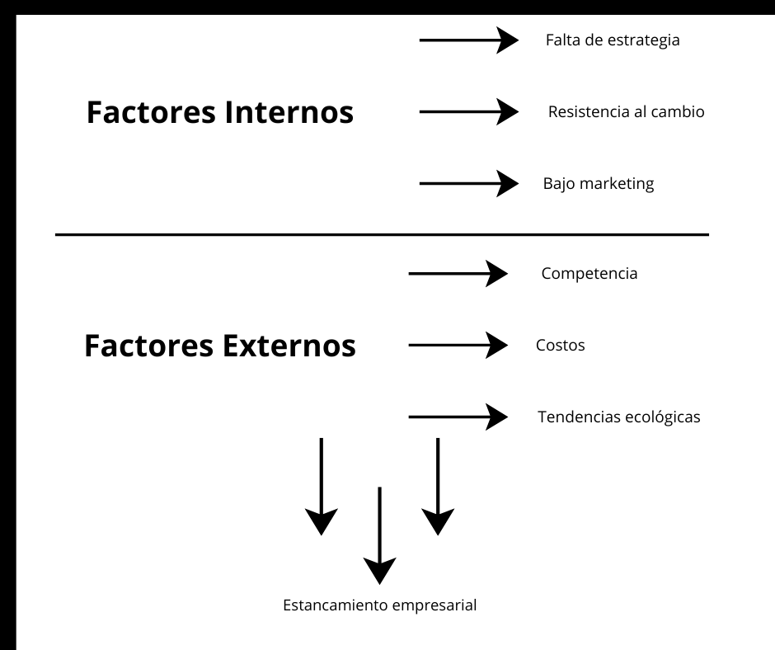
Fuente: elaboración propia.

La Figura 4 ilustra cómo los factores internos y externos convergen en un mismo resultado: el estancamiento organizacional. Aunque el entorno competitivo representa un desafío, los hallazgos sugieren que la falta de adaptación interna es el elemento determinante.

Asimismo, el análisis permite establecer una relación causal entre las variables identificadas:
Figura 5. Proceso causal del estancamiento
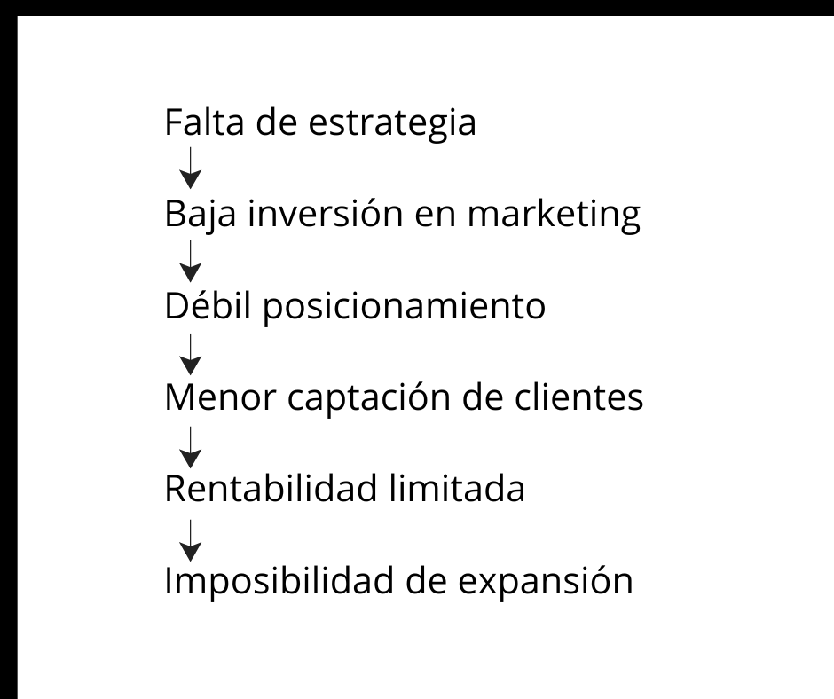
Fuente: elaboración propia.

Este modelo evidencia que la ausencia de una estrategia clara genera una cadena de efectos que impactan directamente en el posicionamiento, la captación de clientes y, en última instancia, la rentabilidad.
Desde una perspectiva organizacional, también se identificó un desequilibrio en las capacidades internas de la empresa:

Figura 6. Perfil estratégico de la empresa
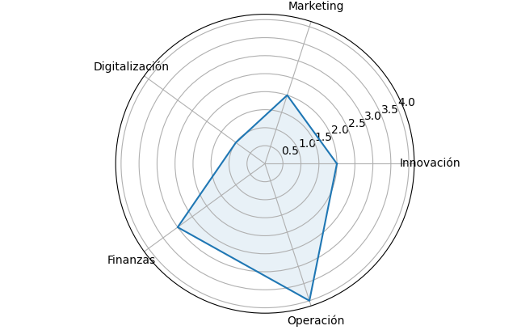
Fuente: elaboración propia.

La Figura 6 muestra que áreas como innovación, marketing y digitalización presentan niveles inferiores en comparación con la operación del negocio. Este desbalance limita la competitividad y reduce las posibilidades de expansión.
En conjunto, los hallazgos revelan una paradoja organizacional: la empresa cuenta con reconocimiento en el mercado y estabilidad operativa, pero carece de dinamismo estratégico. Esta condición impide que se aprovechen las oportunidades del entorno, tales como el crecimiento del sector automotriz y las tendencias emergentes.
Por lo tanto, se concluye que el principal obstáculo para el crecimiento no es la competencia ni el contexto económico, sino la limitada capacidad de la empresa para adaptarse y evolucionar estratégicamente.

Conclusiones
El estudio concluye que la falta de expansión de la empresa analizada es resultado de la interacción entre factores internos y externos, con predominio de los primeros. Entre las principales conclusiones destacan:
- La empresa presenta estabilidad operativa, pero carece de crecimiento sostenido.
- Las limitaciones internas, como la falta de estrategia y la resistencia al cambio, son determinantes.
- El entorno competitivo intensifica la necesidad de innovación y adaptación.
- La percepción del mercado refleja una pérdida de posicionamiento frente a competidores.
En este sentido, la expansión no depende exclusivamente de las condiciones externas, sino de la capacidad interna para aprovecharlas.
Futuras líneas de investigación
A partir de los hallazgos obtenidos, se identifican diversas áreas que pueden ser exploradas en investigaciones posteriores con el fin de profundizar en la comprensión del fenómeno analizado.
En primer lugar, se sugiere desarrollar estudios comparativos entre distintas empresas del sector de pinturas automotrices, tanto a nivel regional como nacional, con el propósito de identificar patrones comunes y diferencias en los factores que influyen en su crecimiento o estancamiento. Este tipo de análisis permitiría ampliar la validez externa de los resultados.
Asimismo, resulta pertinente extender la investigación a otros segmentos del sector automotriz, como talleres mecánicos, refaccionarias o servicios de carrocería, para determinar si las barreras identificadas son generalizables a diferentes tipos de PYMEs relacionadas con esta industria.
Otra línea relevante consiste en la realización de estudios longitudinales que analicen el desempeño financiero y estratégico de las empresas a lo largo del tiempo. Esto permitiría observar la evolución de las variables analizadas y evaluar el impacto de decisiones organizacionales en el crecimiento empresarial.
De igual forma, se propone investigar con mayor profundidad el papel de la digitalización en la competitividad de las PYMEs, particularmente en contextos fronterizos donde la dinámica del mercado es más acelerada. Este enfoque podría incluir el análisis de herramientas digitales, comercio electrónico y estrategias de marketing en línea.
Finalmente, sería valioso explorar casos de éxito de empresas familiares que han logrado expandirse, con el objetivo de identificar buenas prácticas, estrategias efectivas y modelos de gestión que puedan ser replicados en contextos similares.
En conjunto, estas líneas de investigación no solo contribuirían a fortalecer el conocimiento académico sobre el crecimiento de las PYMEs, sino que también aportarían herramientas prácticas para la toma de decisiones empresariales.
Agradecimientos
A mi director de tesis, por su guía y acompañamiento durante el desarrollo de este trabajo. Asimismo, los docentes que contribuyeron con sus conocimientos a mi formación en esta área de estudio. A mi mejor amigo, Eduardo Pérez Carrillo, por su apoyo constante y por estar presente a lo largo de este proceso. Sobre todo, a mi madre, cuya presencia me acompaña desde el cielo, a mi padre y a mis hermanas, por su apoyo incondicional y por siempre ser mi mayor impulso.

Referencias
Adrian Nah. (2021). Revisión de vehículos extranjeros para verificar su legal estancia en el país. https://www.finanzastlax.gob.mx/
Bertona, L., Ramia, V. A., & Scarpino, A. (2018). Vivir en las fronteras: De la producción territorial de la salud colectiva con jóvenes y mujeres de Nueva Esperanza. https://rdu.unc.edu.ar/
Moya Espinosa, P. I. (2015). Estudio de mercados. https://librosaccesoabierto.uptc.edu.co/
Thompson, R., & O’Brien, S. (2020). AutoZone’s strategy for international expansion and digital transformation. International Business Review, 9(2), 34–48.
Lee, M., & Green, L. (2021). CarMax: Expansion and innovation in the used car market. Journal of Retail and Innovation, 10(3), 71–85.
Miller, J., & Roberts, C. (2022). Sherwin-Williams: Overcoming resistance to change and expanding globally. Journal of Corporate Strategy, 6(4), 42–57.
Kauffman, L., & Schwartz, S. (2020). BASF’s diversification strategy and expansion into sustainable markets. Global Business and Sustainability Journal, 11(1), 35–47.
Thompson, A., & Jensen, B. (2022). L’Oréal: Digital expansion and product diversification. Beauty and Business Journal, 14(1), 20–34.
Harris, L., & Mitchell, P. (2020). 3M: Innovation and market strategy. Business Innovation Review, 7(4), 81–94.
Lee, S., & Miller, P. (2021). Tesla’s global expansion and challenges in adapting to local markets. International Journal of Business Strategy, 12(3), 40–56.

